МДОУ «Детский сад «Лесная сказка»

Конспект
подгруппового занятия по развитию связной речи
у детей 6 лет с ОНР III уровень

Разработала:
учитель-логопед
Ушакова И.В.
Тема занятия: « Зимующие птицы»
Цели занятия:
- Уточнение, активизация и актуализация словаря по теме.
- Совершенствование грамматического строя речи (подбор имени существительного, подходящего по смыслу к ряду прилагательных).
- Совершенствование навыков слогового анализа слов.
- Развитие связной речи, зрительного внимания и восприятия. Развитие общих речевых навыков.
- Воспитывать интерес к обитателям природы, желание защищать и оберегать их.
Оборудование: Магнитофон, СD с записью звуков зимнего леса, картинка – загадка «Дикие птицы», предметные картинки с изображением птиц, мнемотаблица «Птицы».
Предварительная работа: Наблюдение за зимующими птицами. Вывешивание на участке кормушек для птиц.

Ход занятия.

Организационный момент. (Создание эмоционального фона занятия. Сообщение темы занятия.)
Логопед: Сегодня мы вместе с вами отправимся в зимний лес, представьте, что мы оделись, встали на лыжи и выходим на лыжню.
Под музыкальное сопровождение дети двигаются по кругу, изображая бег на лыжах.
Логопед: Вот мы и в лесу. Снимайте лыжи, проходите на полянку и садитесь на пеньки.
Игра «Каких птиц зимой не увидишь?»
Логопед перечисляет птиц, а дети называют тех, которых нельзя увидеть зимой.
Логопед: Сорока, ворона, скворец, воробей.
Ответы детей: Скворец
Логопед: Журавль, соловей, клёст, снегирь.
Ответы детей: Журавль, соловей.
Логопед: Почему этих птиц мы не увидим зимой?
Ответы детей: Журавль, соловей, скворец улетают в тёплые края - это перелётные птицы. А сорока, ворона, воробей, клёст, снегирь – это зимующие птицы.
Логопед: Сегодня мы с вами поговорим о зимующих птицах.
Работа по картинке – загадке «Дикие птицы». (Развитие зрительного внимания и восприятия).
Логопед помещает картинку на доску.
Логопед: Посмотрите внимательно на картинку – загадку и найдите на ней изображения зимующих птиц. Вы будете по очереди подходить к картинке и обводить карандашом изображение птицы.
Дети находят изображения совы, вороны, синицы, снегиря, голубя, дятла, воробья.
Логопед: Молодцы! Вы показали всех птиц. У меня есть ещё одно задание по этой картинке.
Упражнение «Раздели на слоги». (Совершенствование навыков слогового анализа слов.)
Логопед: Вы разглядели на картинке зимующих птиц. А теперь разделите их на слоги.
Дети по очереди делят названия птиц на слоги.
1 – й ребёнок: Сне – гирь. В этом слове два слога.
2 – й ребёнок: Во – ро – на. В этом слове три слога.
3 – й ребёнок: Во – ро – бей. В этом слове три слога.
4 – й ребёнок: Дя – тел. В этом слове два слога. . (и т. д.)

Игра «Узнай по описанию». (Подбор имени существительного, подходящего по смыслу к ряду прилагательных.)
Логопед: Сейчас я вам загадаю загадки, буду описывать птиц, а вы должны догадаться про какую птицу я говорю. Кто отгадает, получает картинку с изображением этой птицы.
Шустрый, быстрый, ловкий, драчливый, боевой, смелый.
Ответ ребёнка: Воробей.
Ленивый, грустный, малоподвижный, красногрудый.
Ответ ребёнка: Снегирь.
Тонкая, юркая, весёлая, умная, желтогрудая.
Ответ ребёнка: Синица.
Большой, умный, зимующий, красноголовый.
Ответ ребёнка: Дятел.
Большеглазая, сонная, малоподвижная, зимующая, ночная.
Ответ ребёнка: Сова.
Логопед: Вы хорошо отгадываете загадки. Я вам предлагаю превратиться в снегирей и немного отдохнуть.
Подвижная игра «Снегири». (Координация речи с движением. Развитие общих речевых навыков.)

Вот на ветке посмотри, Опущенными руками хлопают себя по бокам.
В красных майках снегири. Показывают грудку руками.
Распушили пёрышки, Мелко потряхивают кистями опущенных рук.
Греются на солнышке.
Головой вертят, Повороты головой влево – вправо.
Улететь хотят. Бегут по кругу, взмахивая руками.
Кыш! Кыш! Улетели!
За метелью! За метелью!
Логопед: Птицы летят к своим пенёчкам и превращаются в ребят. Возьмите свои картинки с птицами, давайте составим рассказы о них.
Составление описательных рассказов о птицах с использованием мнемотаблиц. (Развитие связной речи.)
Логопед: Давайте вместе вспомним план рассказа о птице. С чего вы начнёте?
Ответы детей: Выделим первый звук в названии птицы.
Логопед: О чём расскажете потом?
Ответы детей: Какая она по окраске.
Логопед: Затем?
Ответы детей: Опишем части тела, чем питается, где живёт.
Логопед: Чем закончите рассказ?
Ответы детей: Как люди помогают птицам зимой.
Логопед: Заполняйте свои таблицы и начинайте рассказывать по очереди, не забывайте как мы говорим:
Говорим красиво и не торопливо
Друг друга слушаем и не мешаем.

Рассказы детей прилагаются.
Итог занятия.
Логопед: Сегодня вы поработали очень хорошо. Скажите, о ком мы говорили сегодня на занятии? Назовите зимующих птиц. Что вам было интересно делать?

ДЯТЕЛ

Дятел, у него красная голова, чёрные крылышки с полосками, лапки, клюв.
Живёт в дупле, питается червяками. Он доктор, лечит дерева. Зимой кушает в кормушке. (рассказ составляет с помощью)

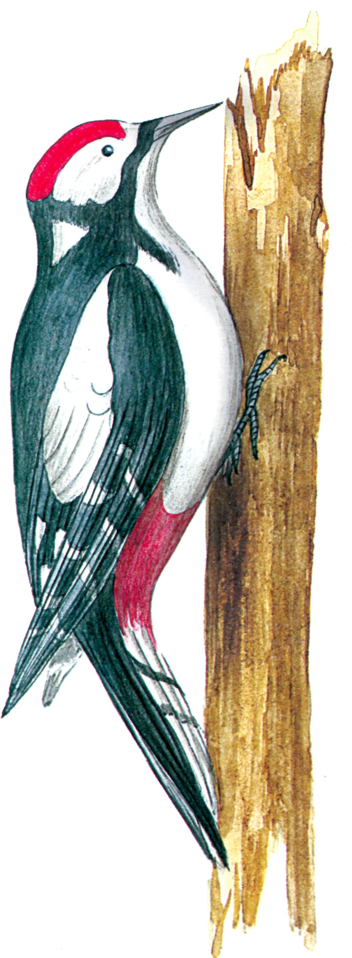

СОВА

Птица выглядит коричневой, с синими полосками. У совы есть туловище, голова, жёлтые глаза, лапы и большие крылья. Сова летает ночью. Живёт в дупле. Питается мышами и зайцами.
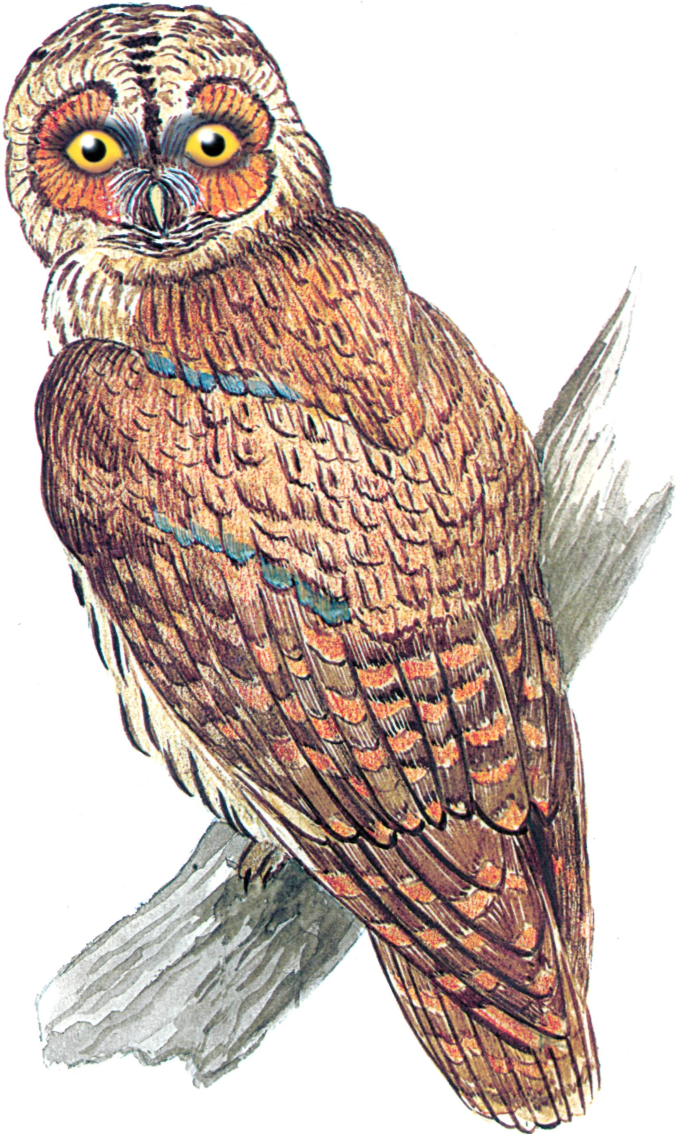

ВОРОБЕЙ

У воробья коричневая спинка, крылья, серая грудка, чёрная голова, грудка, лапы коричневые. Живут воробьи под крышей дома, на ветках. Питаются червяками, хлебом. Зимой люди делают кормушки и туда прилетают воробьи.

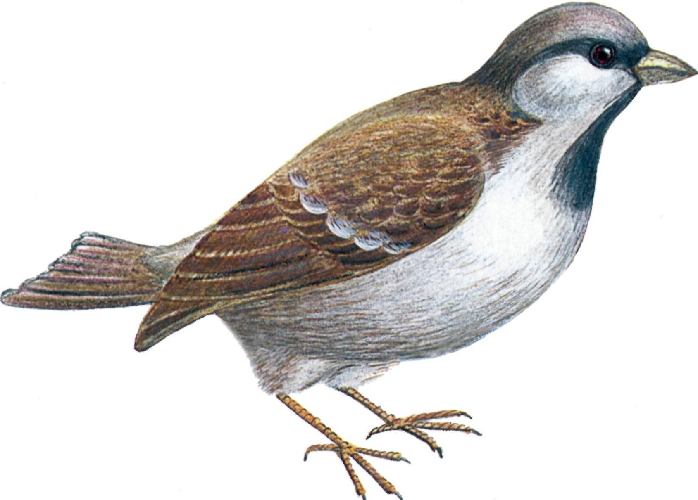

СИНИЦА

Синица зимой живёт. У неё синий хвостик, чёрная голова и шея. Жёлтая грудка, её есть лапы, клюв, крылья. Живёт синица на дереве. Люди зимой делают кормушки, ложат туда ягоды, кусочки хлеба, сало.

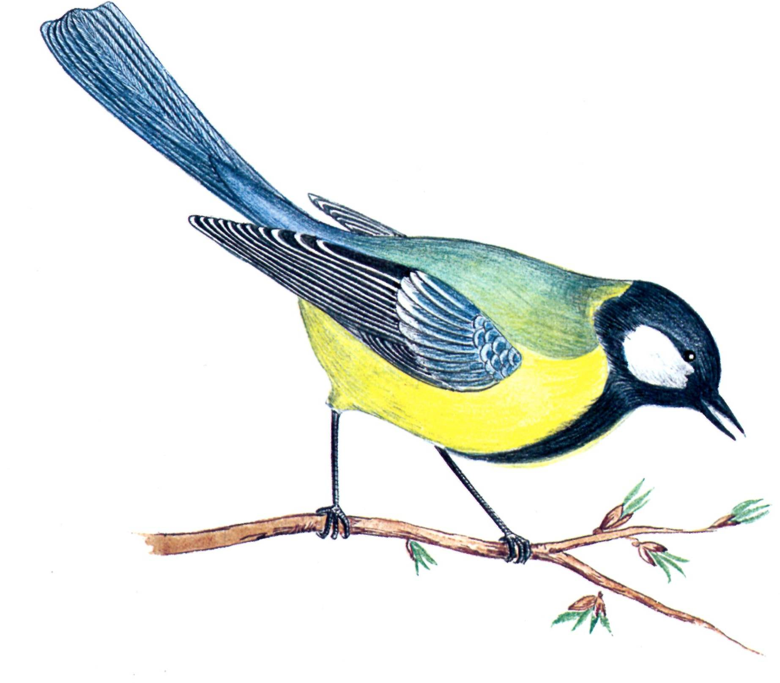

СНЕГИРЬ

Снегирь, у него красный живот, есть лапы, клюв, крылья. Живёт в ветках. Питается хлебом, рябинкой. Люди делают кормушки и снегири там клюют.

